**Manual de usuario**

Antes de ejecutar el software tanto en eclipse como en el .jar, debe:

1. Ejecutar el script de la base de datos que se encuentra en la carpeta (\AdmConjutosResidenciales\src\main\resources\db) se utilizo MySQL workbench 6.3
2. Cambiar los parámetros de los archivos de propiedades que están junto al .jar en la carpeta target del proyecto:

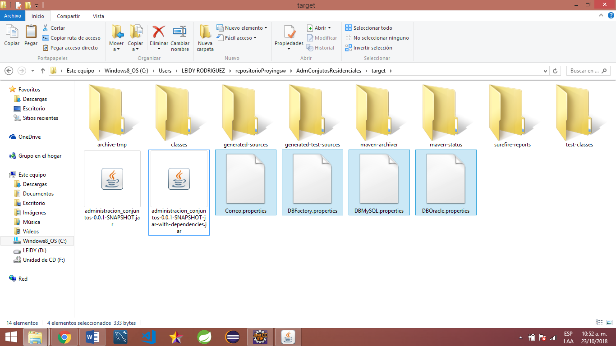

**DBFactory.properties** es para cambiar la base de datos que para esta entrega no se implementó, ósea que este archivo no debe tocarlo.

**DBMySQL.properties** es para cambiar las propiedades de la base de datos, esta si toca modificarla con los datos de su gestor de bases de datos.

**Correo.properties** es para tener un correo emisor al momento de enviar los mensajes a los propietarios y al personal de servicio por correo electrónico, tiene que poner su correo y contraseña, luego tiene que hacer una configuración en su correo, tiene que habilitar el acceso de las aplicaciones menos seguras para que desde el software se puedan enviar los correos, lo puede hacer manual, o puede intentar registrar a alguien y de inmediato le saldrá una notificación al correo para activar esta opción, solo por esta ocasión, luego ya tiene que desactivar la opción.

1. Usuario y contraseña para acceder al software

**PARA ADMINISTRADOR:**

Usuario: 1014293634

Contraseña: conjuntoing

**PARA PROPIETARIOS:**

william rodriguez, su usuario y contraseña son:  
usuario:79289201 y contraseña: 66F20C

david rojas, su usuario y contraseña son:  
usuario:1234567890 y contraseña: 31538D

esteban herrera, su usuario y contraseña son:  
usuario:4576321897 y contraseña: A65647

1. Proceda a ejecutar el .jar, debe ejecutar el que ocupa 32.197Kb de espacio.
2. Si va a ejecutar el proyecto en eclipse y le sale algún error por favor actualice el proyecto (maven>update proyect).
3. Si va a registrar a un propietario o algún personal de servicio, ingrese un correo que exista y que usted pueda acceder.
4. No se preocupe si es algo lento el registro, lo que pasa es que tiene que cifrar contraseñas y enviar al correo electrónico.